1. EDA 방법론 과제 – 미신 검증
2. 1월이 가면 1년이 간다
   1. 각 1달과 1년 지수 변동률 간 상관관계를 검증하여 1월이 1년 지수 동향예측에 유의한지 확인하도록 함

테이블의 내용은 연도별/월별 주가 변동률. Sum은 그 해 각월의 변동률을 더한 값으로서 1년 변동률과 같다. 이는 변동률을 로그로 계산하였기 때문에 가능하다.

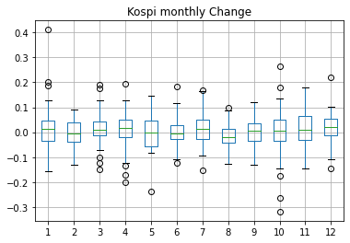

각 월 데이터의 박스플롯,

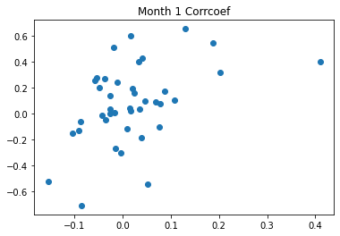

1월의 산포도

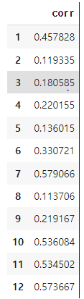 각 월과 그 해 변동률 간의 상관계수

* 1. 1년 데이터에는 1달 데이터가 포함되어 있을 것임. 따라서 상관관계가 높게 나올 수도 있는데, 이를 위해 1월과 그 후 11개월 데이터의 상관관계를 비교하도록 함.

각 월과 미래 11개월간 상관계수 및 로그수익률과 미래 11개월의 정규성 검정(Shapiro test) 결과.

상관계수가 그다지 높지 않음을 확인할 수 있었다.

* 1. S&P 500의 경우

연도별/월별 변동률

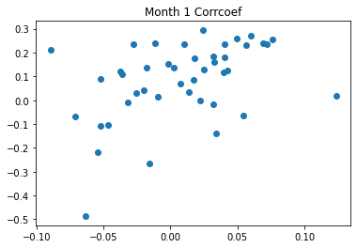

1달과 그 해 변동률 간 상관관계

1달과 미래 11기간 상관관계

kospi에서와 같이 해당 미신이 그다지 효과를 갖고 있지 않는 것 같다.

* 1. 추가적으로 고려할 사항
     1. 미신의 표현은 일정한 변동률 이상을 보이는 1월의 경우에만 해당하는 것으로 볼 수 있음. 따라서 1월 변동률이 일정 이상의 값을 보이는 경우만 따로 상관관계 분석을 할 필요.
     2. 미래 11개월 지수 데이터를 상승, 정체, 하락으로 구분하고, 1월이 상승하거나 하락한 경우 그것이 미래 11개월 지수 향방을 예측하는 데 유효한지 확인 필요

1. 5월에는 팔고 떠나라
   1. 5월에 주식이 고점이므로 5월에 주식을 파는 것이 좋다는 미신
   2. 각 월 평균 변동률 데이터를 도출하여 5월 이후 변동률이 – 로 전환하여 일정기간 지속한다면 미신이 맞을 수 있음.
   3. Kopsi의 경우

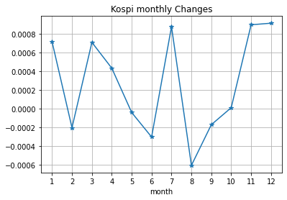



* 1. S&P의 경우

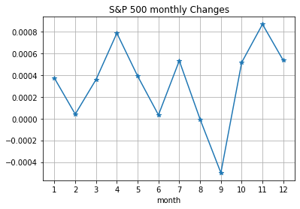

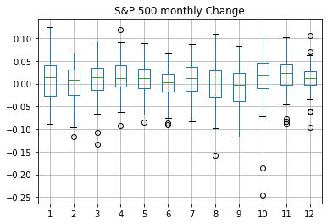

* 1. 결론과 고려사항
     1. 5월을 전후로 지수 증가율 추세가 꺾이는 모습을 Kospi와 S&P 모두에서 발견할 수 있었음
     2. 3분기 말에 변동률이 -로 전환하는 모습과 1, 2, 3분기 전달에는 증가율 수준이 꺾이는 모습도 확인할 수 있었음
     3. 따라서 5월에 주식을 팔고 시장을 떠나있다가 3반기 하순에 시장진입을 하는 것도 나쁘지 않은 전략일 수 있음.
     4. 그러나 미신이 시사하는 바와 달리 두 지수 모두 연중 고점은 7월로 보임
     5. 미신이 굳이 5월을 가리킨 이유는…
        1. 투자자의 비합리적인 뇌동매매 방지?
        2. 세법 계산…?
     6. 플롯에서 보이는 분기별 하락세 원인…?
        1. 분기별 배당? 분기별 실적 발표 전 기대반영?
        2. 연금 등 기관의 포트폴리오 전략과 결산?